附件2：宣传中心对接规范
一、推文对接具体流程：
1.若需要在当天发送推文，请最迟于当晚18：00前联系新媒体负责对接的副部吴倩倩，告知推文详情（包括推文主题内容、希望何时推送、何时可以完成推文的传输等），并将推文中需要添加的视频、音频材料发送给对接人员。
2.若使用秀米制作，请将图文通过秀米分享至秀米账号834123889@qq.com，若使用135，请将图文通过135分享至135账号6748743，其他编辑器则请将账号密码告知对接人员，由对接人员操作。
3.除特殊情况外，请务必在晚上20：00之前完成所有材料的传输对接，以确保当日推送的正常执行，逾期的推文将延期推送。
4．若推文出现较为明显且篇幅较长的逻辑、语言、排版等错误，新媒体工作部将通知各部对接人员，烦请各实践队自行修改（语病等小错误，新媒体会帮忙修改，且修改前会告知各实践队的对接人员）。
5.若推文发出后有需要修改的地方，请及时告知对接人员。

二、推文基本要求：
1.除小标题外，文章字体字号为微软雅黑16号，行距为1.75倍。小标题可适当增大字号，但不得超过22号；
2.标题格式为“社会实践 | xxxxxxxxx”；
3.推文末尾处标注推文作者姓名，格式为“编辑 | xxx”，灰色，居中；
4.内容需清楚叙述社会实践的过程及收获，图文并茂，文字不少于600字，图片数量不超过20张，如图片过多，请拼图整合；若需加入视频材料，数量不得多于3个；

【附】
1、关于推文的封面图及摘要等，若有特别需求，请在对接时说明要求或自行提供，否则将全权由新媒体工作部负责制作。
2、若对于推文排序有需求（如希望推文作为头条推送），请及时告知对接人员，新媒体工作部将视当天具体推送情况，酌情考虑后决定推文排序。
3、因公众号推文一旦发出，仅可修改一次，且修改上限仅有20个字，标题、摘要、图片、视频、音频、投票均无法修改，所以各部门在对接前须仔细审核自身推文，由带队老师审核后再发送至新媒体，尽量避免推送后的删改。
4、烦请各暑期实践队确认一位固定的对接人员与新媒体进行对接，请避免出现某一实践队中多人对外进行联系的情况。

新媒体对接副部联系方式：
【吴倩倩】
TEL 18622714108
QQ 936341505

VX wxid_uwoego6uxb9r21

三、编辑器推文传输操作示范：
（一）135编辑器
- 打开135编辑器，点击“保存同步”这个按键

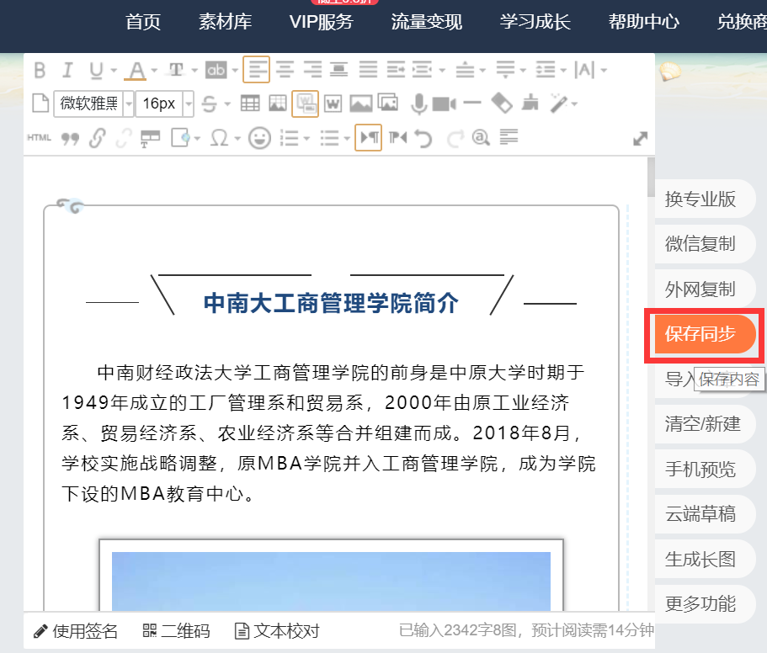

2.在保存图文页面，下拉，找到“另存图文给其他用户”，点击

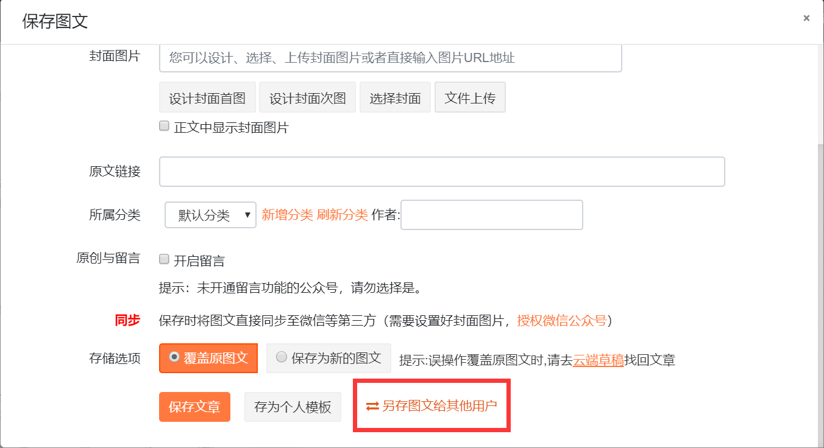

3.此时，保存图文页面会显示“发送给”，在后面填入对方的135用户编号（本用户的用户编号也会于下方显示）
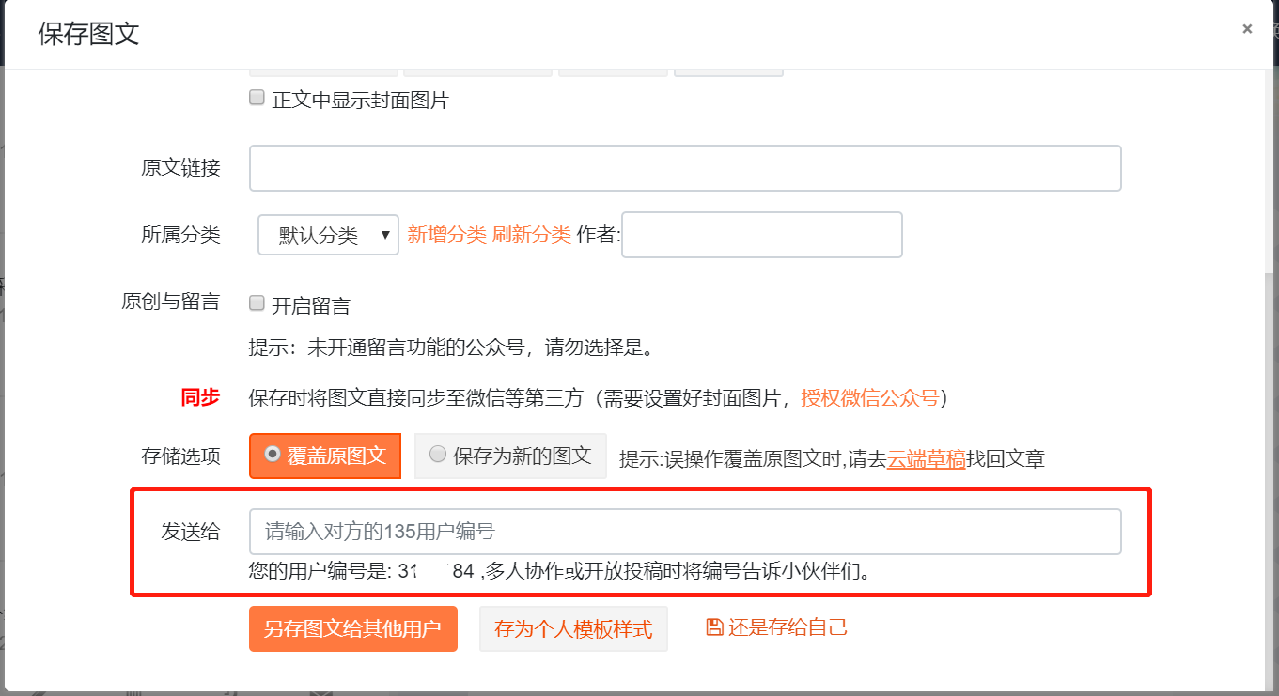

4.点击“另存图文给其他用户”，并联系对方查收推文。

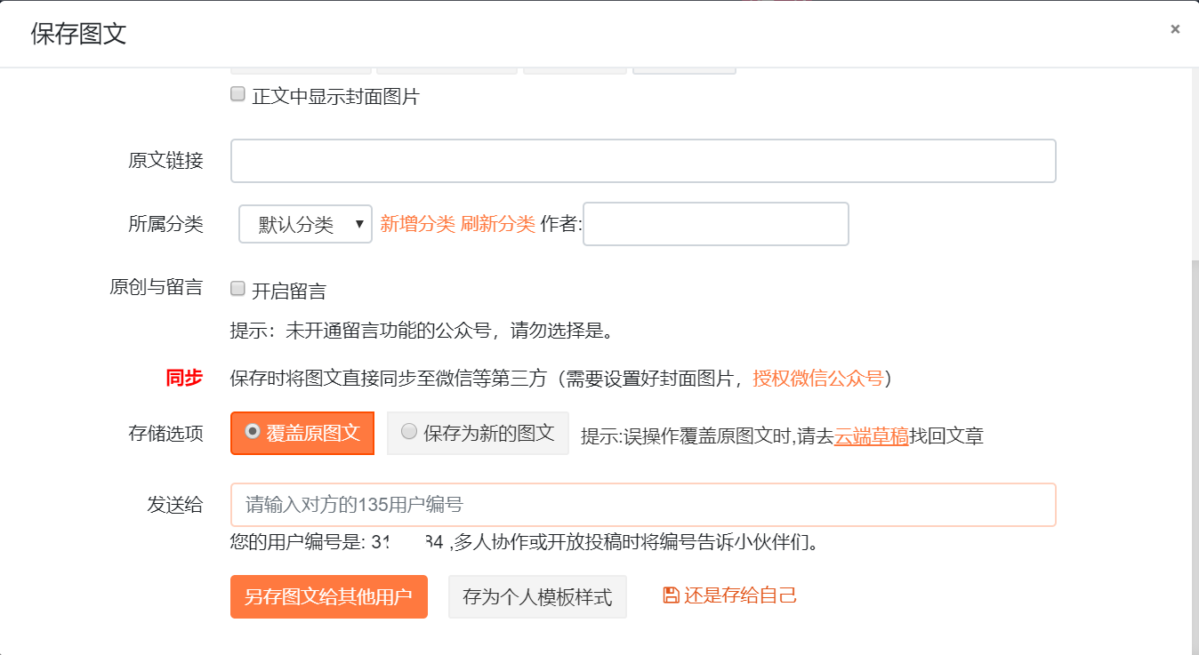
（二）秀米编辑器
1.打开秀米编辑器，将鼠标移至要传输的推文，点击下方“另存给其他用户”
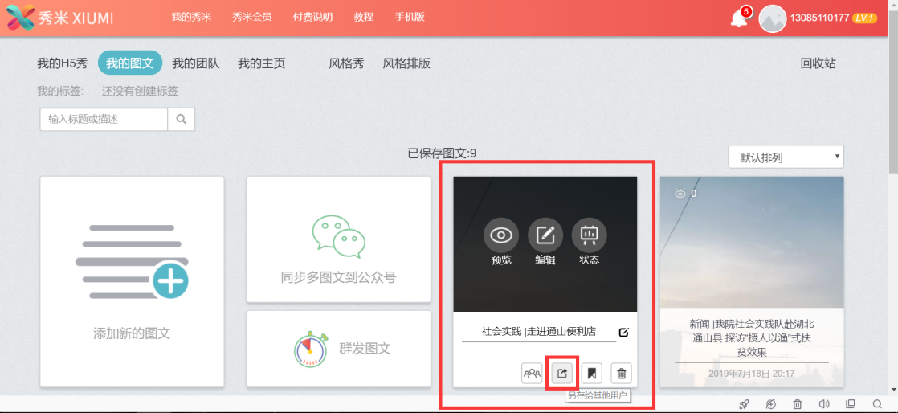
2.输入对方秀米账号绑定的邮箱/手机号
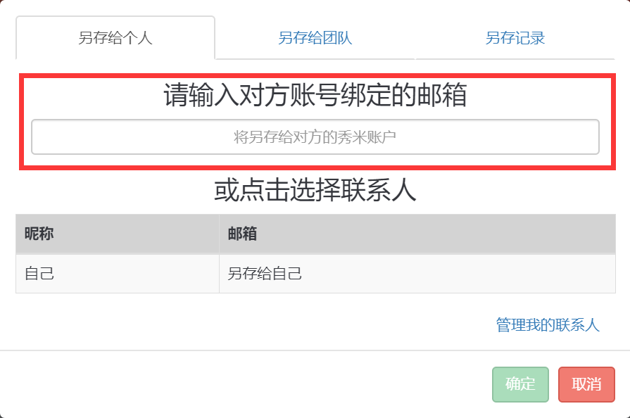
3.点击下方绿色“确定”按键，并联系对方查收推文

其他推文编辑器操作方法类似，在此仅说明两个常用编辑器的传输方式。

